图 书 推 荐

作者简介：

科蒂斯·希登弗尔德（Curtis Sittenfeld），因长篇小说处女作《奥尔特校园手记》（PREP）而声名鹊起的美国才女型作家。一九七六年出生，十六岁时在《十七岁》杂志举办的小说大赛中胜出。一九九八年，在《密西西比评论》的年度小说比赛中获奖。作品曾发表在《纽约时报》、《华盛顿邮报》、《沙龙》等报纸杂志上，还曾在公共电台“美国生活”栏目中播出。她是斯坦福大学的毕业生和爱荷华作家协会的成员，曾获得哥白尼社团的美国奖。《奥尔特校园手记》当选为《纽约时报》二00五年十佳图书之一，并入围英国的奥兰治奖。第二部长篇小说《致我的青蛙王子》（THE MAN OF MY DREAM）也颇受好评。《美国夫人》（AMERICAN WIFE）是希登费尔德的第三部长篇小说，被《纽约时报》评选为二00九年值得关注的图书，同时被亚马逊网上书店、《芝加哥论坛报》、《娱乐》周刊、美国公共广播电台、《人物》周刊、《时代》周刊等媒体提名为年度最佳图书。

作品在中国大陆授权情况：
SISTERLAND中文简体版权还在
PRE/《奥尔特校园手记》已授中文简体版权
THE MAN OF MY DREAM/《致我的青蛙王子》已授中文简体版权，版权已回归
AMERICAN WIFE/《美国夫人》已授中文简体版权，版权已回归


中文书名：《致我的青蛙王子》
英文书名：THE MAN OF MY DREAM
作 者：Curtis Sittenfeld
出 版 社：Random House
代理公司：WME /ANA/Jenny
页 数：285页
出版时间：2007年4月
代理地区：中国大陆、台湾地区
审读资料：样书
类 型：青春小说
授权已授：2006年9月授权人民文学出版社，版权已回归

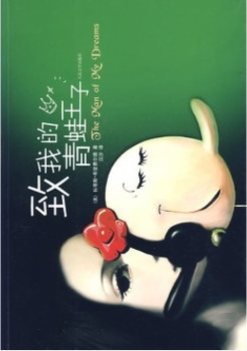
中简本出版记录
作 者：(美)科蒂斯·希登费尔德
出版社：人民文学出版社
译 者：沉汐
出版年：2007年
页 数：262页
定 价：18.00元
装 帧：平装

内容简介：

这是一个美国姑娘肉体与精神成长的编年史，其细腻与真实，让人叹息。它带着生命的青嫩与探寻，在欲望和寻找中挣扎，渐渐趋向成熟。作者的才华使我们看到了青年女子躁动的内心旅程和人生经历，它不同于中年人、老年人对青春的回忆。那些回忆因为岁月久远，有意无意过滤掉了很多感性的东西，而本书是如此富于青少年的特征，在紊乱和迷惘中推进。它犹如剔去了陈旧浆汁的菩提之叶，只留下被作者细致文字编织而成的脉络之网，成了年轻人立此存照的“书签”。（毕淑敏）

《致我的青蛙王子》是一场温情脉脉的成人礼。它发生得如此婉妙，细琐，柔肠百结……所有情节都带着身体成长的痕迹，像一根根微细的汗毛，置于阳光之下，晒出金色的绒光。无数个第一次，在这里发生。少女小心翼翼地伸出手，触碰未知的世界。从憧憬到失望，需要多少个日子。作者用文字一一清点，读来令人心颤。不过，她也努力使我们相信，青春虽是怯懦的，委屈的，却怎么也不肯辜负每个光丽的晴日。（张悦然）

媒体评价：

琼瑶太粉嘟嘟，奥斯汀又过于遥远。那就选择《致我的青蛙王子》。没错，这依然是不折不扣的青春文学，但希登费尔德不发嗲不娇喘不整容不隆胸，不三不四的眼泪淘汰掉，不干不净的誓言靠边站，一样谈情说爱，她就更坦诚，更锐利，自然也更有前途成为恋人教材。
——毛尖

行文明晰、诙谐、朴素，文中充满了轻松机智的观察……《致我的青蛙王子》向我们展现了一位前程远大的作家。
——《纽约时报书评》

《致我的青蛙王子》毫不矫饰，惊人的坦率，你会感到作者绝不试图迷惑你，而是将关于情感与性的真相如实展现。是一部充满勇气的小说，令人耳目一新。
——爱丽丝·梦露

《致我的青蛙王子》机智、富有洞察力……进一步证明希登费尔德是一位清晰的思考者、锐利的观察者，以及风格稳健优雅的作者。
——《华盛顿邮报》

这部成长小说的魔力在于它抓住了一代年轻女性对于寻找爱情与人生方向的焦虑与迷惘。
——《书单》杂志

科蒂斯·希登费尔德是一位具有令人难以置信的天才的年轻作家……
——戴维·艾哥斯

《致我的青蛙王子》目录

第一部
1.1991年6月
第二部
2.1996年2月
3.1997年4月
4.1998年7月
5.1998年8月
6.1998年9月
第三部
7.2003年2月
8.2003年8月
9.2005年5月

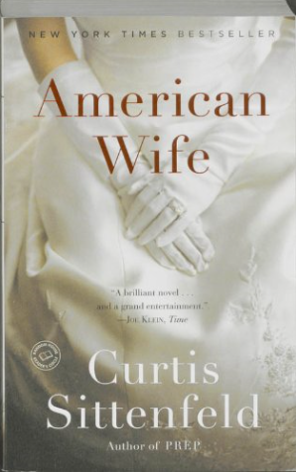
中文书名：《美国夫人》
英文书名：AMERICAN WIFE
作 者：Curtis Sittenfeld
出 版 社：Random House
代理公司：WME /ANA/Jenny
页 数：568页
出版时间：2009年2月
代理地区：中国大陆、台湾地区
审读资料：样书
类 型：小说
授权已授：2006年9月授权人民文学出版社，版权已回归

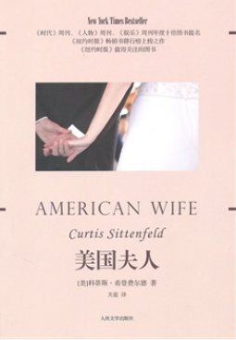
中简本出版记录
作 者：(美)科蒂斯·希登费尔德
出版社：人民文学出版社
译 者：天蓝
出版年：2010年
页 数：434页
定 价：36.00元
装 帧：平装

内容简介：

爱丽丝·布莱克维尔二十世纪四十年代出生于威斯康星州一个小镇上的中产阶级家庭，在温和保守的父母与喜爱阅读、行事不拘常规的祖母的养育下，爱丽丝长成了一个文雅有礼的女孩，然而十七岁时的一场交通意外打断了她平静甜美的少女时代，改变了她的人生轨迹。

十四年后，已是学校图书管理员的爱丽丝遇见了显赫的共和党家族之后查理·布莱克维尔，他们很快坠入爱河。英俊热情、如同永远长不大的男孩般任性的查理正在准备竞选议员。相识六周后，查理向爱丽丝求婚。面对这个甜蜜、有趣、野心勃勃但家世背景与政治倾向都与自己迥然不同的男人，爱丽丝在求婚的那一刻以及其后漫长的婚姻生活中，经历了应该选择他们的亲密关系还是她自己的民主派立场，应该坚守爱情还是政治信念的漫长挣扎。查理则一步一步通往白宫，当选为美国总统……

《美国夫人》目录
序
第一部 和睦巷1272号
第二部 斯普鲁勒街3859号
第三部 马隆尼道402号
第四部 宾夕法尼亚大道
导读 与作者的对话

谢谢您的阅读！请将回馈信息发至：孙敬（Jenny Sun）
安德鲁﹒纳伯格联合国际有限公司北京代表处
北京市海淀区中关村大街甲59号中国人民大学文化大厦1705室, 邮编：100872
电话：010-82509406
传真：010-82504200
Email: Jenny@nurnberg.com.cn
网址：www.nurnberg.com.cn
微博：http://weibo.com/nurnberg
豆瓣小站：http://site.douban.com/110577/
微信订阅号：ANABJ2002

